Maison Ancienne - Région GRAMAT

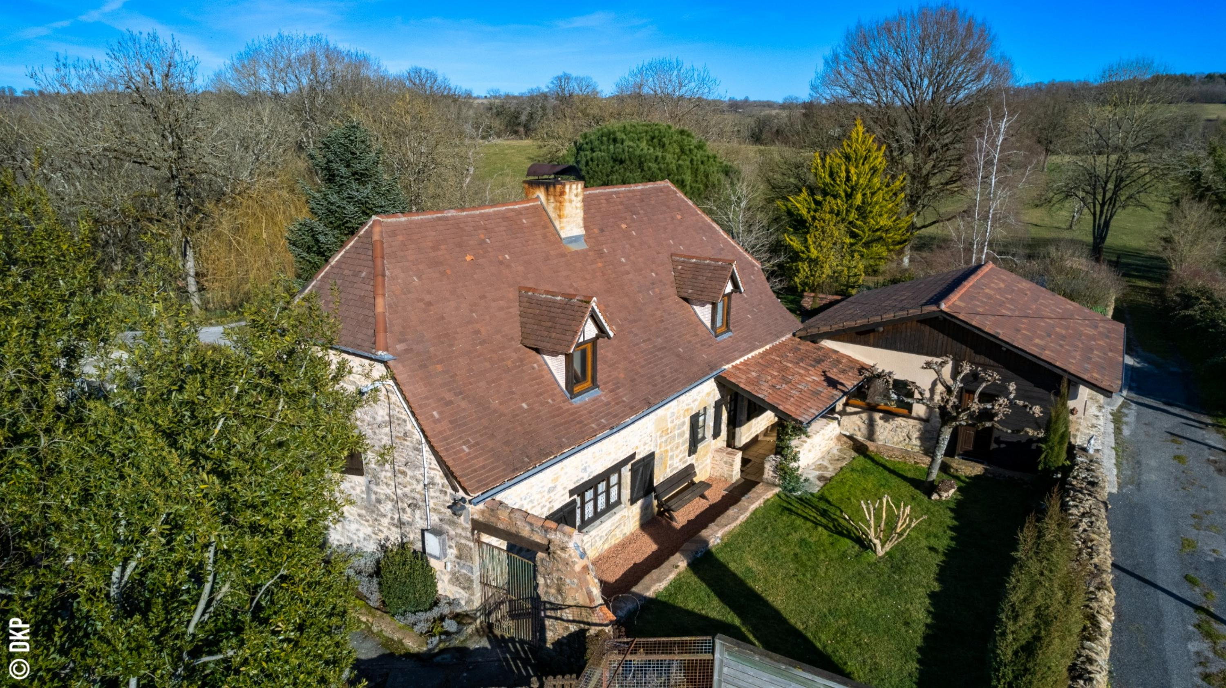
REF : SUD1424

En situation isolée et calme au bout de son chemin, cette maison en pierre distribue :
RDC : Cuisine et salle à manger, salon, bureau ou chambre, cellier.
Etage : 2 chambres, salle de bains et wc.
1 chambre indépendante accès sur jardin.
Garage, Atelier, abri de jardin.
Chenil avec 8 enclos (avec agréement) parc clos pour le travail des chiens.
1ha de bois.
Piscine hors sol incorporée à la terrasse.
toiture et isolation 2014.

Les informations sur les risques auxquels ce bien est exposé sont disponibles sur le site Géorisques: www.georisques.gouv.fr

Prix : 288 750 € *
* Honoraires à charge de l'acquéreur : 5,00% soit 275 000 € net vendeur.

Surface Habitable : 140 m²  Surface Terrain : 15 810 m²  N° de chambres : 3  Etat : A rafraîchir | Année de construction : 1800  Chauffage : Electricité et bois  Taxe Foncière : 712 €

Rez de Jardin:  Bureau (ou chambre en rdc) 19.80m²  Cave 4m²  Cellier 10m²  Cuisine 10.30m²  Salle à manger 24m²  Salon 26.34m²  1er étage:  2 Chambres 13.40m² et 10m²  Couloir 3.40m²  Palier 3m²  Salle de bains (baignoire et douche) 8m²  WC  Dépendances:  Abri de jardin en bois 10m²  Atelier 12m²  Cabanon 10m² | Dépendances (suite):  Chambre indépendante 11.30m²  Chenil 8 enclos  Garage 24m²  Services:  Calme  Dépendance  Internet / ADSL  Vue  Terrain:  Boisé 1ha environ  Piscine 7x4  Portail  prairie 5800 m2 environ dont 2200m² de constructibles  Toiture:  Tuiles 2014  Isolation 2014  Vue:  Dégagée

«graphe_consommation_energetique_bien_70» 

- Tel: «tel_agence-

